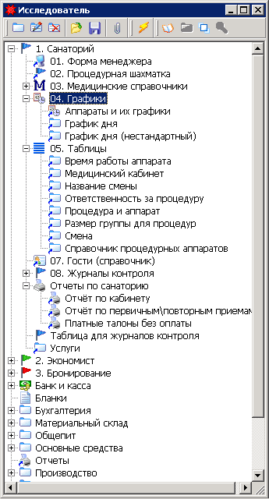

Если заполнение начинается с нуля, то в этом случае стоит начать с раздела таблицы.

**Справочник процедурных аппаратов.**

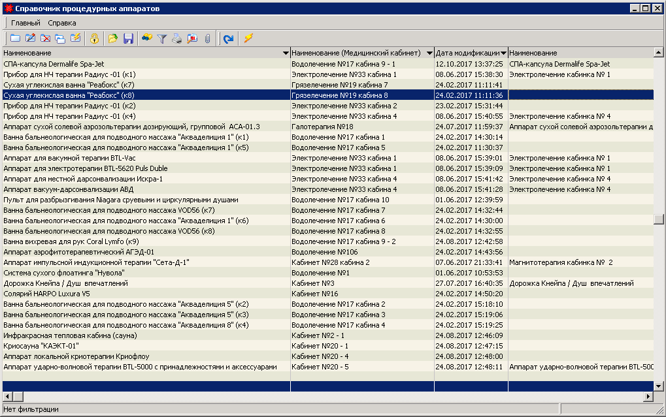

Создается новая запись, заполняется процедурный кабинет(выбирается из списка, справочник процедурных кабинетов предварительно заполняется), главный аппарат заполняется если несколько аппаратов работают в рамках одного графика, в этом случае строится график главного аппарата и все те аппарату, у которых этот аппарат выбран главным, тоже будут строиться по этому графику. У главного аппарата не заполняется главный аппарат.

Например, есть аппарат 1, аппарат 2 и аппарат 3. Главным будет 1-ый, но в кабинете единовременно может только находиться 1 человек и в этом случае получается, что каждый аппарат может выполнять ряд процедур, таких аппаратов у нас 3, но 1 талон у нас может занять только 1 из аппаратов т.е. 1 талон может занять только 1 из всех представленных аппаратов.

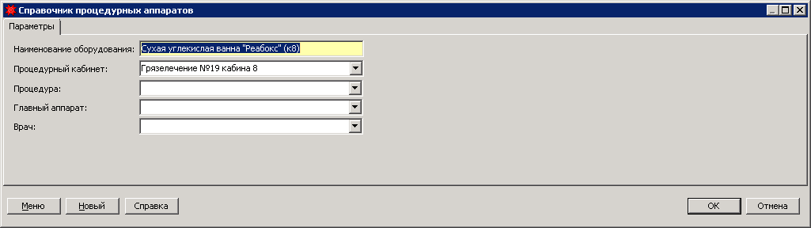

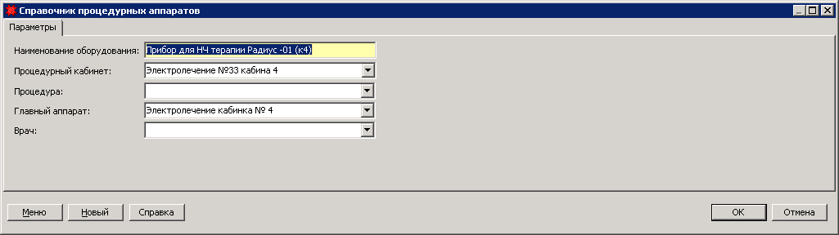

**Процедура и аппарат.**

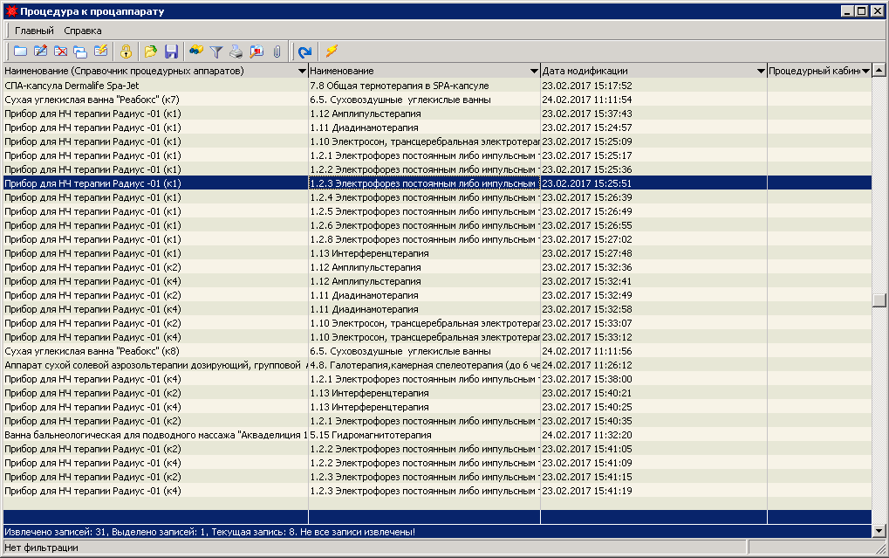

Таблица для связи аппарата к процедурам, которые делают на этом аппарате. Т.е. если на аппарате можно делать 10 процедур, то в таблице должно быть 10 записей.

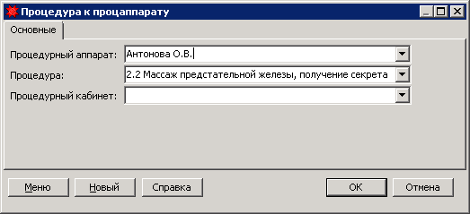

**Размер группы на процедуру.**

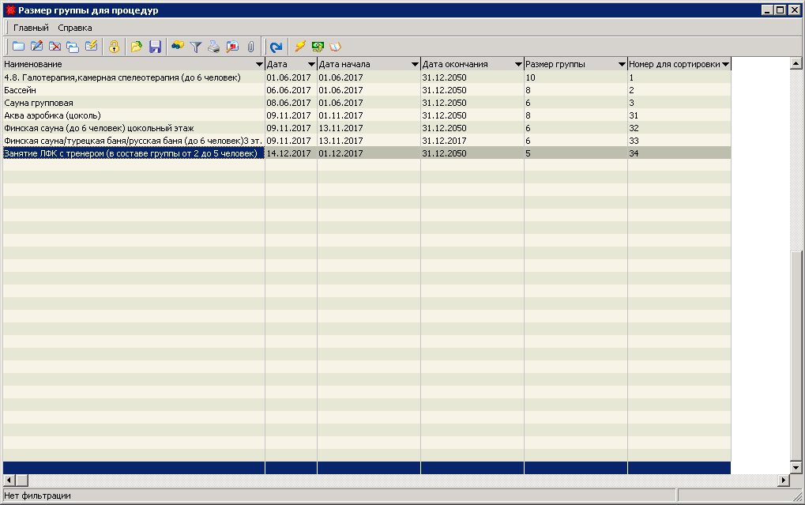

Таблица для заполнения количества доступных мест для групповой процедуры. Т.е. если вместительность бассейна 10 человек, но на одно время можно занять 10 талонов.

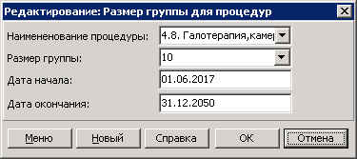

**Ответственность за процедуру.**

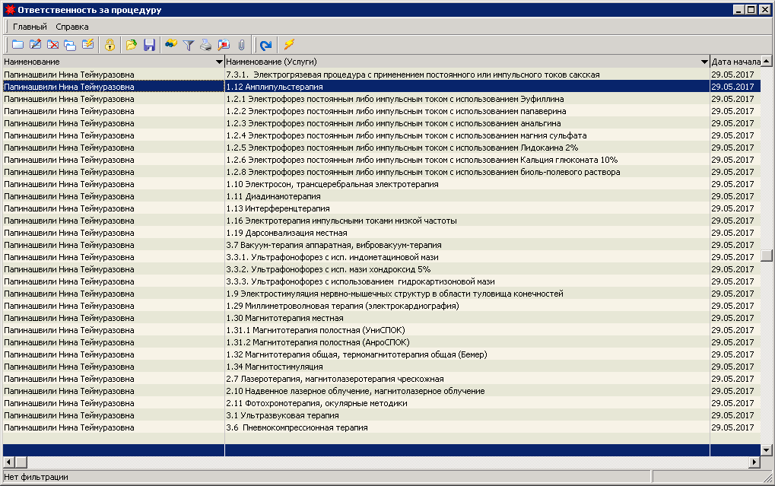

Документ для ограничений прав при закрытии смены и начислении условных единиц. Для доступа к каждой процедуре создается новая запись.

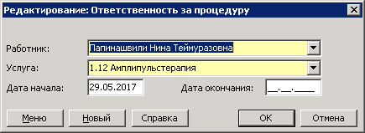

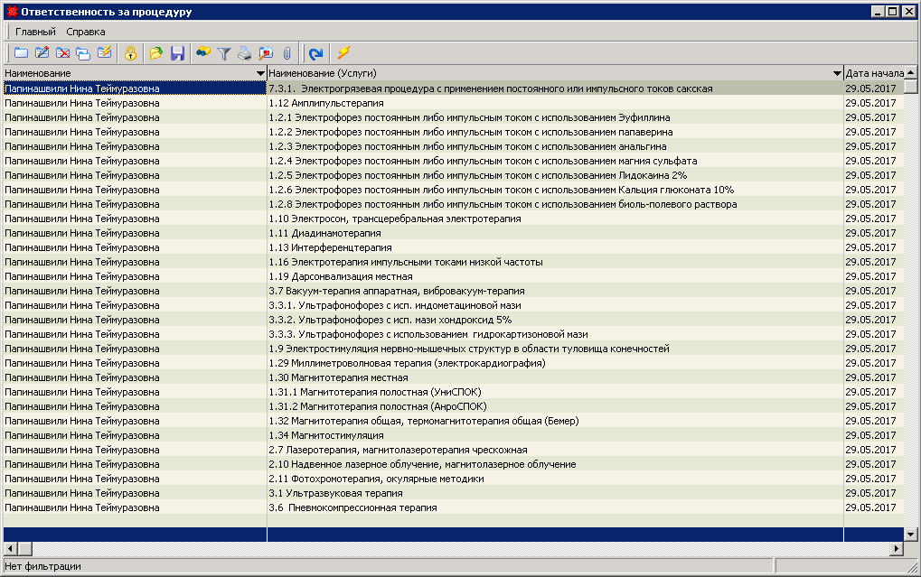

**Медицинский кабинет.**

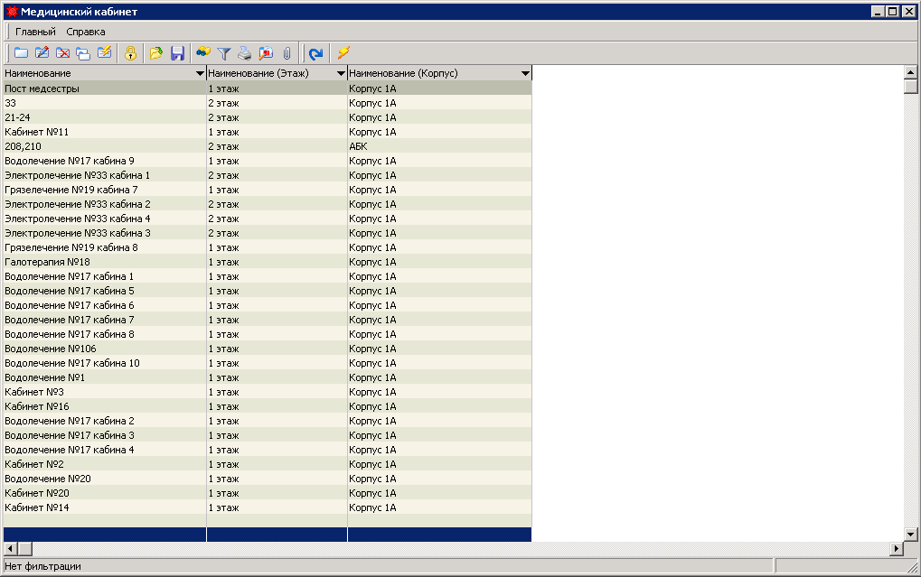

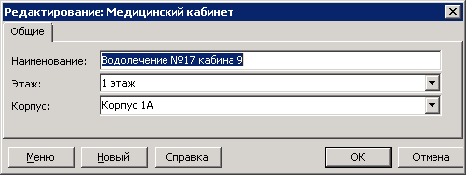

**Время работы аппарата.**

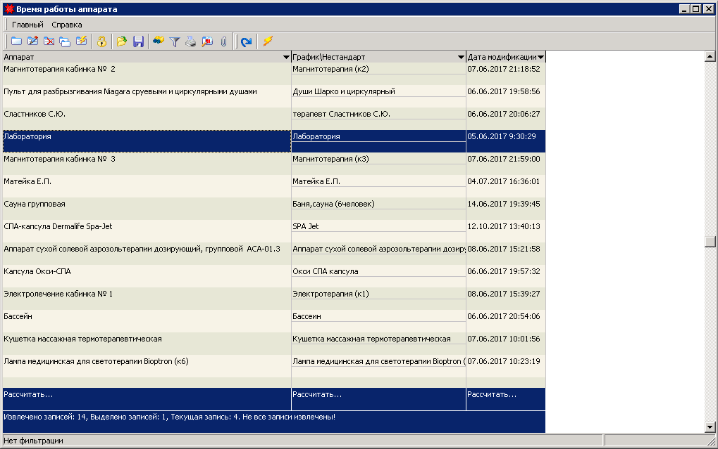

Документ для связи аппарата и графика работы его.

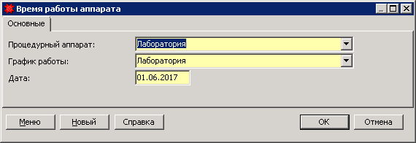

**График дня (стандартный).**

Графики бываю стандартные, это графики симметрично дням недели. Т.е. график на определенный период создается на день недели и будет повторятся весь период.

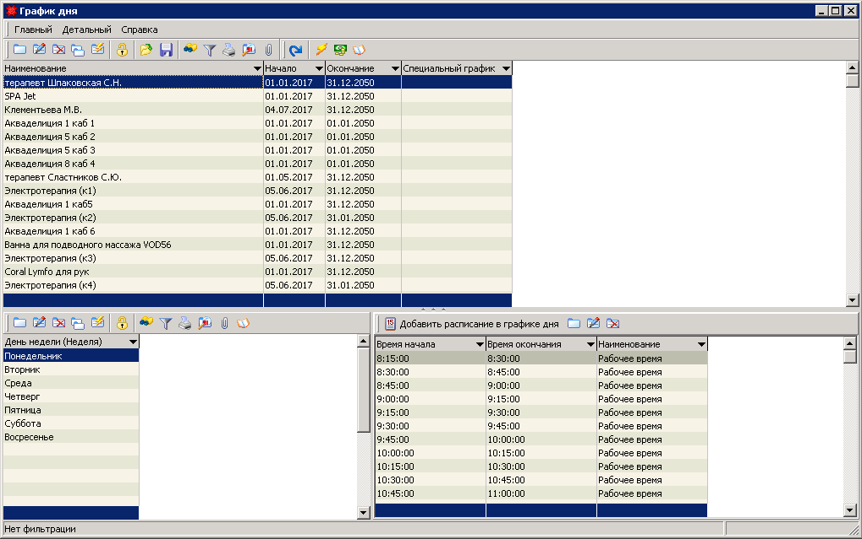

**График дня (нестандартный).**

График для тех случаев когда нужны разные даты, разное расписание на каждый день. Создается на период в разрезе каждой даты с уникальным графиком.

